المحاضره15
تسوية حسابات المدينين
** مفهوم وتقييم حسابات المدينين
** طرق تقدير الديون المشكوك فى تحصيلها
** معالجة الديون المعدومة
مفهوم وتقييم حساب المدينين
مفهوم المدينون :
= المدينون هى الحقوق التى للمنشأة على الغير والتى نتجت عن
معاملات حدثت بين المنشأة والغير مثل : بيع بضاعة أو آداء
خدمة بالأجل :
وتسجل بالدفاتر كمايلى :
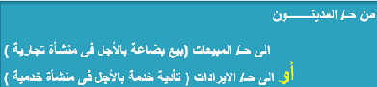

ويتاثر ح/ المدينون برد جزء من البضاعة المباعة أو الحصول
على مسموحات من المبيعات أو بتسديد جزء من القيمة
المستحقة على العملاء كما بالقيود التالية :
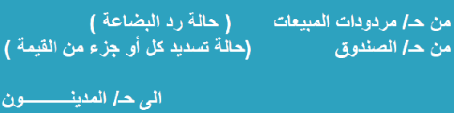
تقييم المدينون
فى نهاية الفترة يلزم اظهار رصيد المدينين بصافى القيمة
القابلة للتحقق ، أى بصافى القيمة المتوقع تحصيلها من
المدينين .
وهناك ثلاثة أنواع من الديون هى :
أ-ديون الجيدة
ب-لديون المشكوك فى تحصيلها
ج-لديون المعدومة

الديون المشكوك في تحصيلها:-
يجب الاحتياط لوقوع هذه المخاطر عن طريق تكوين مخصص يطلق
عليه ” مخصص الديون المشكوك فى تحصيلها ”
ويظهر مطروحا من المدينين بالميزانية ، والفرق بينهما يعبر عن
صافى المدينون ، أو صافى القيمة القابلة للتحقق من رصيد
المدينون .
طرق تقدير قيمة الديون المشكوك فى تحصيلها :
أ-مدخل قائمة الدخل (نسبه من المبيعات الاجله)
ب-مدخل قائمة المركز المالى ( نسبة من رصيد المدينين)

أ- مدخل قائمه الدخل(نسبه من المبيعات الاجله)
خطوات الحل :
( 1 )تحديد قيمة المبيعات الآجلة =
المبيعات الكلية * نسبة المبيعات الآجلة
( 2 )الديون المشكوك فى تحصيلها =
قيمة المبيعات الآجلة * نسبة الديون المشكوك فى تحصيلها
( 3 )اعداد قيد التسوية بتحميل هذه الديون المقدرة على ح/ أ.خ ،
بجعله مدينا ، بينما ح/مخصص الديون المشكوك فى تحصيلها
دائنا بنفس القيمة .

ملاحظه::-
عند اعداد قيد التسوية تتجاهل هذه الطريقة وجود رصيد
سابق لمخصص الديون المشكوك فى تحصيلها ، وبالتالى
فاءن قيد التسوية تتم بقيمة الرصيد الحالى فقط ،بينم رصيد
المخصص والذى يخصم من قيمة المدينين للوصول الى
صافى المدينين فى قائمة المركز المالى يتمثل فى مجموع
الرصيد السابق مع الرصيد الحالى.

تمرين (1)
الأرصدة التالية فى ميزان المراجعة الخاصة بمنشأة " الايمان " عن عام
1433 ه وذلك قبل اجراء أية تسويات ،علما بأن مخصص الديون المشكوك
فى تحصيلها يعادل 5 % من المبيعات الآجلة :
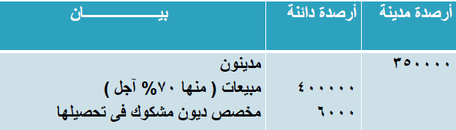
المطلوب :
اجراء قيد التسوية للديون المشكوك فى تحصيلها فى نهاية الفترة مبينا اثر ذلك
على القوائم المالية والحسابات الختامية .
اجابه تمرين (1)
المبيعات الآجلة =
400000 * 70 = % 280000 ريال
الديون المشكوك فى تحصيلها = 28000 * 5 = % 14000 ريال
اذن قيد التسوية :

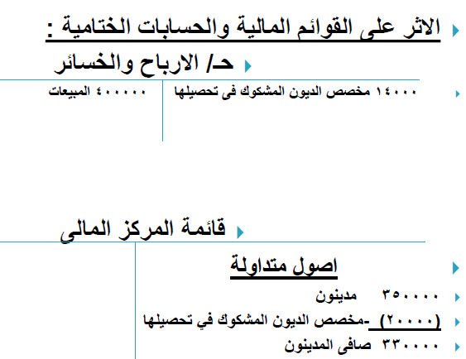

تمرين فكر ........وجاوب
فيما يلى بعض البيانات المستخرجة من دفاتر منشأة " العلى " فى 27/12/30 هـ:
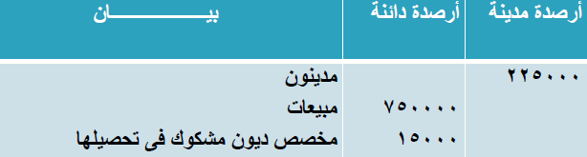
فاذا علمت أن :
1 -المبيعات الآجلة 70 % من اجمالى المبيعات الظاهرة فى ميزان المراجعة
2 -جرت العادة بالمنشأة على تقدير الديون المشكوك فى تحصيلها بنسبة 6 % من
المبيعات الآجلة
المطلوب :
أ-قدير الديون المشكوك فى تحصيلها فى 27/12/30 هـ
ب-جراء قيد تسوية الديون المشكوك فى تحصيلها فى 27/12/30 هـ
ج-بيان الاثر القوائم المالية المعدة والحسابات الختامية فى نهاية السنة

ب-مدخل قائمة المركز المالى ( نسبة من رصيد المدينين)
وفقا لخبرة المنشأة يتم تقدير مخصص الديون المشكوك
فيها عن الفترة كنسبة من رصيد المدينين لديها الظاهر
بالميزانية للفترة الحالية .
اذن مخصص الديون المشكوك فيها =
رصيد المدينين * النسبة المقدرة
وفقا لهذه الطريقه يجب ان يراعى :-
مقارنة الرصيد الجديد ( المحسوب ) مع الرصيد القديم ( الظاهر
بميزان المراجعة ) ان وجد ، فتكون نتيجة المقارنة احدى
الاحتمالات التالية :
الاحتمال الأول – الرصيد الجديد أكبر من الرصيد القديم
اذن تتم زيادة المخصص بالفرق بينهما
الاحتمال الثانى – الرصيد الجديد أقل من الرصيد القديم
اذن يتم تخفيض قيمة المخصص بالفرق بينهما
الاحتمال الثالث – الرصيد القديم يساوى الرصيد الجديد
اذن لاتوجد أية قيود للتسوية

قيود التسويه المطلوبه:-
أولا – حالة الرصيد الجديد أكبر من القديم
اجراء قيد التسوية (بالفرق بين الرصيد الجديد والقديم) :

ثانيا – حالة الرصيد الجديد أقل من القديم
اجراء قيد التسوية (بالفرق بين الرصيد الجديد والقديم)


ملاحظه"-
عند تحديد أثر الديون المشكوك فى تحصيلها على قائمة
المركز المالى يخصم الرصيد الجديد (المحسوب) فقط
لمخصص ديون مشكوك فى تحصيلها من رصيد المدينين
للوصول الى صافى المدينين .

دافوره هانم

